128 'Организация вычислительных процессов в ЭВМ, комплексах. ________ сетях и системах
го слова, гораздо труднее переводить на другие машины по сравнению с программами, не требующими подобных установок.
Программы, подобные командному процессору shell и редакторам (ed и vi), и показанные на внешнем по отношению к ядру, слое, взаимодействуют с ядром при помощи хорошо определенного набора обращений к операционной системе- Обращения к операционной системе принуждают ядро к выполнению различных операций, которых требует вызывающая программа, и обеспечивают обмен данными между ядром и программой, Некоторые из программ, приведенных на рисунке, в стандартных конфигурациях системы известны как команды, однако, на одном уровне с ними могут располагаться и доступные пользователю программы, такие как программа a.out, стандартное имя для исполняемого файла, созданного компилятором с языка Си. Другие прикладные программы располагаются выше указанных программ на верхнем уровне, как это показано на рисунке. Например, стандартный компилятор с языка Си, ее, располагается на самом внешнем слое: он вызывает препроцессор для Си, ассемблер и загрузчик (компоновщик), т.е. отдельные программы предыдущего уровня. Хотя на рисунке приведена двухуровневая иерархия прикладных программ, пользователь может расширить иерархическую структуру на столько уровней, сколько необходимо. В самом деле, стиль программирования, принятый в системе UNIX, допускает разработку комбинации программ, выполняющих одну и ту же общую задачу.
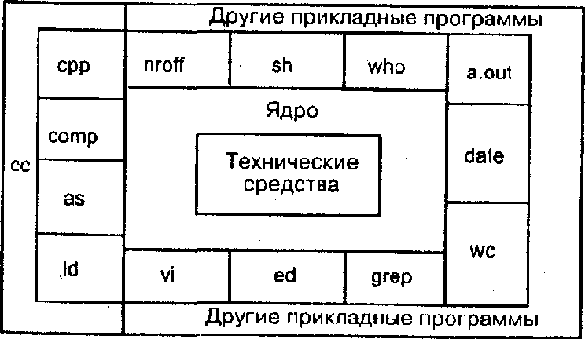
Рис 2 26 Лрхшгктура системы UNIX

Принципы построения и функционирования ГЛАВА 2 129 операционных систем в традиционных вычислительных системах
Многие прикладные подсистемы и программы, составляющие верхний уровень системы, такие как командный процессор shell, редакторы, SCCS (система обработки исходных текстов программ) и пакеты программ подготовки документации, постепенно становятся синонимом понятия "система UNIX". Однако, все они пользуются услугами программ нижних уровней и в конечном счете, ядра с помощью набора обращений к операционной системе. Набор обращений к операционной системе вместе с реализующими их внутренними алгоритмами составляют "тело" ядра. Короче говоря, ядро реализует функции, на которых основывается выполнение всех прикладных программ в системе UNIX, и им же определяются эти функции.
На рис- 2.26. уровень ядра операционной системы изображен непосредственно под уровнем прикладных программ пользователя. Выполняя различные элементарные операции по запросам пользовательских процессов, ядро обеспечивает функционирование пользовательского интерфейса, описанного выше,
Среди функций ядра можно отметитью.
• Управление выполнением процессов посредством их создания, завершения или приостановки и организации взаимодействия между ними.
• Планирование очередности предоставления выполняющимся процессам времени центрального процессора (диспетчеризация). Процессы работают с центральным процессором в режиме разделения времени;
центральный процессор выполняет процесс, по завершении отсчитываемого ядром кванта времени процесс приостанавливается и ядро активизирует выполнение другого процесса. Позднее ядро запускает приостановленный процесс.
• Выделение выполняемому процессу оперативной памяти. Ядро операционной системы дает процессам возможность совместно использовать участки адресного пространства на определенных условиях, защищая при этом адресное пространство, выделенное процессу, от вмешательства извне. Если системе требуется свободная память, ядро освобождает память, временно выгружая процесс на внешние запоминающие устройства, которые называют устройствами выгрузки. Если ядро выгружает процессы на устройства выгрузки целиком, такая реализация системы UNIX называется системой со свопингом (подкачкой); если же на устройство выгрузки выводятся страницы памяти, такая система называется системой с замещением страниц.
•• Выделение внешней памяти с целью обеспечения эффективного хранения информации и выборка данных пользователя. Именно в процессе реализации этой функции создается файловая система. Ядро выделяет внешнюю память под пользовательские файлы, мобилизует неиспользуемую память, структурирует файловую систему в форме,

